

11 октября 2026 г. | г. Москва

Коммерческое предложение
SECURIO B35 (1,9х15)
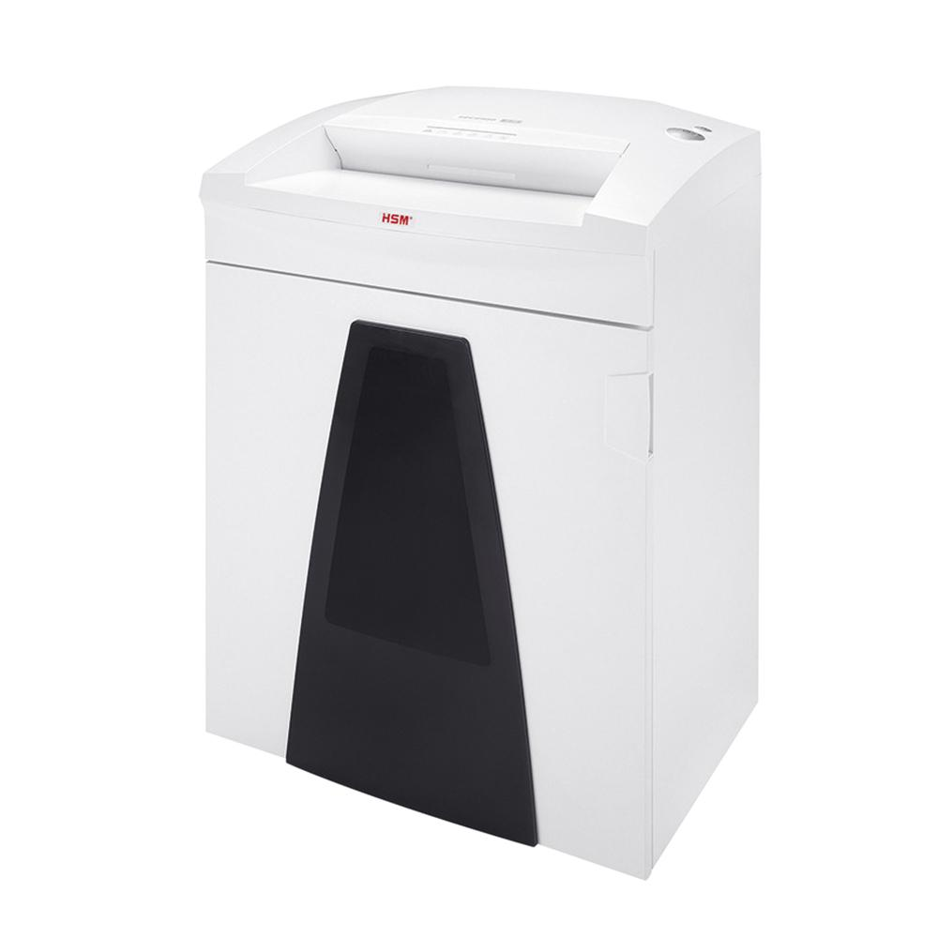 | Описание:  Высокопроизводительный уничтожитель документов с увеличенным загрузочным слотом. Сменный многоразовый мешок позволяет легко утилизировать измельченный материал.  Мультифункциональная клавиша управления. Режимы продолжительной безостановочной работы и короткого включения.  EMCS (Energy management and control systems) обеспечивает низкое энергопотребление.  Светодиодная индикация готовности уничтожителя к работе и переполнения корзины. Индикатор открытой корзины.  Отдельный загрузочный слот для компакт-дисков.  Выдвижная корзина со съемным многоразовым мешком для сбора измельченного материала со смотровым окном.  Дополнительный складной элемент безопасности обеспечивает защиту от случайного попадания нежелательных предметов в режущий блок.

Параметры | Значение
Серия: | Securio
Тип: | Офисные
Тип резки: | Перекрестный
Размер частицы, мм: | 1,9x15
Уровень секретности по DIN-32757: | 4
Уровень секретности по DIN 66399: | P-5
Количество уничтожаемых листов 70 г/м: | 18
Количество уничтожаемых листов 80 г/м: | 14-15
Емкость корзины, л: | 130
Скорость резки, мм/сек.: | 80
Ширина входа, мм: | 400
Мощность, Вт: | 590
Уровень шума, Дб: | 56
Реверс: | Да
Остановка при полной корзине: | Да
Индикатор замятия: | Да
Индикатор полной корзины: | Да
Индикатор открытой корзины: | Да
Система энергосбережения: | Да
Ролики для передвижения: | Да
Высота, мм: | 870
Ширина, мм: | 618
Глубина, мм: | 525
Вес, кг: | 53,2
Монолитные ножи: | Да
24 часа непрерывной работы: | Да

Фактические параметры товара могут отличаться от заявленного производителем в технической документации как в большую, так и в меньшую сторону в пределах допустимой погрешности не более 10%.
Это в равной степени относится как к размеру частиц, так и к уровню шума, скорости и количеству уничтожаемых листов. Данная погрешность является технологической нормой и не считается дефектом.
На изменение параметров может оказывать влияние плотность уничтожаемой бумаги и фактическое напряжение в сети.

Цена: 300 018 руб. 18 коп.
Гарантия:
Сроки поставки товара:
Срок действия ценового предложения:

Генеральный директор Миронов Б.Б.

